Муниципальное бюджетное общеобразовательное учреждение основная общеобразовательная школа д. Илюши
Афанасьевского района Кировской области

Проект
«Развитие творческих способностей младших школьников во внеурочное время»

(Номинация «Воспитание»)

Работу выполнила:
учитель начальных классов
Харина Наталья Николаевна

д. Илюши 2021 г.
Содержание

1.Актуализация темы.

2.Теоретическое обоснование проблемы развития творческих способностей младших школьников во внеурочной деятельности.

2.1.Понятие «Творчество».

2.2.Понятие «Способности».

2.3.Внеурочная деятельность в начальной школе в рамках ФГОС.

3. Проектная деятельность во внеурочное время.

3.1. Проект «Молоко-продукт здоровый!»

4.Заключение.

5.Список литературы.

«Дети должны жить в мире красоты, игры, сказки, музыки, рисунка, фантазии, творчества. От того, как будет чувствовать себя ребенок, поднимаясь на первую ступеньку лестницы знаний, что он будет переживать, зависит весь его дальнейший путь к знаниям».
В.А. Сухомлинский.

1.Актуализация темы.

Если посмотреть на современное состояние образования в России, то можно увидеть, что оно характеризуется качественными изменениями в области содержания, которое направлено на развитие творческого мышления обучающихся. И эффективность работы школы в данном направлении определяется тем, в какой мере учебно-воспитательный процесс обеспечивает развитие творческих способностей каждого ученика, формирует творческую личность школьника, готовит его к творческой познавательной и общественно-трудовой деятельности. Главной целью школы, как социального института, в современных условиях является разностороннее развитие детей, их познавательных интересов, общеучебных умений, навыков самообразования и, конечно, творческих способностей.
Наше время - это время перемен. Сейчас России нужны люди, способные принимать нестандартные решения, умеющие творчески мыслить. Школа должна готовить детей к жизни. Поэтому развитие творческих способностей обучающихся является важнейшей задачей современной школы. Этот процесс пронизывает все этапы развития личности ребенка, пробуждает инициативность и самостоятельность принимаемых решений, привычку к свободному самовыражению, уверенность в себе.
Сегодня многие педагоги уже осознают, что истинная цель обучения - это не только овладение определенными знаниями и навыками, но и развитие воображения, наблюдательности, сообразительности и воспитание творческой личности в целом. Как правило, отсутствие творческого начала зачастую становится непреодолимым препятствием в старших классах, где требуется решение нестандартных задач. Творческая деятельность должна выступать таким же объектом усвоения, как знания, умения, навыки, поэтому в школе, особенно начальной, нужно учить творчеству.

Проблема: недостаточный уровень развития творческих способностей младших школьников для успешной социализации и самореализации в современном обществе.
Цель: определить и проверить на практике педагогические условия, способствующие развитию творческих способностей младших школьников.
Гипотеза исследования: процесс развития творческих способностей младших школьников будет более эффективным, если будут созданы условия, способствующие развитию творческих способностей во внеурочной деятельности ученика.
Исходя из цели гипотезы, определены следующие задачи:

1.Изучить и проанализировать научно-методическую литературу и практический опыт по проблеме.
2.Отобрать наиболее эффективные формы работы по активизации творческого начала младших школьников во внеурочной деятельности.
3.Проанализировать личный опыт работы по развитию творческих способностей обучающихся.
4.Определить содержание работы по развитию творческих способностей младших школьников во внеурочной деятельности.
Ожидаемый результат: обогащение компетентности автора проекта о путях развития творческих способностей младших школьников.
Конечный продукт: комплект методических и практических материалов для работы по активизации творческих способностей обучающихся начальных классов.
В своей педагогической деятельности большое внимание я уделяю именно внеурочной деятельности, так как в ней имеются большие возможности для развития творческой, разносторонней личности. Эти возможности можно успешно реализовать, опираясь на традиционные и нетрадиционные методы воспитания и обучения, а также на собственное педагогическое творчество.

2.Теоретическое обоснование проблемы развития творческих способностей младших школьников во внеурочной деятельности

Современное общество испытывает потребность в творческой, самостоятельной, активной личности, с ярко выраженными индивидуальными качествами, способной, реализуя свои личностные запросы, решать и проблемы общества. Данный социальный заказ усиливает внимание к проблеме развития творческой активности учащихся, которая способствует становлению индивидуальности человека, его самовыражению, самореализации и успешной социализации. В.А.Сухомлинский писал: «Учение не должно сводиться к беспрерывному накоплению знаний, к тренировке памяти…хочется, чтобы дети были путешественниками, открывателями и творцами в этом мире».
Мы выполняем заказ общества и государства. Образовательные стандарты дают нам ориентир на развитие системы воспитания и обучения, которые ожидают от нас семья, общество и государство. С этой целью в стандартах второго поколения предложена модель выпускника начальной школы. Эта модель стала и моим ориентиром. А ключевыми направлениями работы стали такие личностные характеристики ученика, как любознательность, активность, заинтересованность в познании мира, способность к организации собственной деятельности, готовность самостоятельно действовать.
Современное обучение должно ориентироваться на интересы и потребности учеников и основываться на личном опыте ребенка. Основной задачей образования становится актуальное исследование окружающей действительности. Учитель и ученики идут этим путем вместе, от проекта к проекту. Таким образом, условие возникновения данного проекта обусловливается необходимостью создания системы воспитания, наиболее полно удовлетворяющей интересам государства, общества, обучающихся и их родителей.

2.1.Понятие «Творчество»

Прежде чем перейти к рассмотрению вопроса развития творческих способностей обучающихся необходимо остановиться на таких понятиях как «творчество», «способности» и «творческие способности».
Что такое творчество? Это всегда воплощение индивидуальности, это форма самореализации личности, это возможность выразить своё особое, неповторимое отношение к миру. Однако потребность в творчестве, заложенная в самой природе человека, обычно реализуется в течение жизни далеко не полностью. Ребенок, как и взрослый человек, стремится выразить своё «я». Часто взрослые полагают, что каждый ребенок рождается с творческими способностями и, если ему не мешать, то рано или поздно они обязательно проявятся. Но, как показывает практика, такого невмешательства мало: не все дети могут открыть дорогу к созиданию. И не все могут сохранить надолго творческие способности. Именно в школьный период как никогда нужна помощь педагога, чтобы обрести, а не потерять возможность для самореализации.
Творчество — это порождение новых идей, стремление научиться большему, думать о деле иначе и делать его лучше.
Творчество – это человеческая потребность. Замечено, что творческие люди обладают большой жизненной энергией до глубокой старости, а люди ко всему равнодушные, ничем не увлеченные, чаще болеют и быстрее стареют.
Творческий стиль жизни – это не привилегия одиночек, это единственный способ нормального существования и развития общества. Но это, к сожалению, еще не всеми осознано. И на нас лежит огромная ответственность – развить в ребенке творческое начало для того, чтобы состоялся человек, личность.
В истории педагогики проблема творчества всегда была одной из самых актуальных. Однако до сих пор проблема остаётся наименее изученной в теории и недостаточно представленной в практике воспитания детей. Это обусловлено сложностью данного явления, скрытностью механизмов творчества. Как правило, во всех определениях творчества отмечается, что творчество – это деятельность человека, направленная на создание нового, оригинального продукта в сфере науки, искусства, техники, производства и организации. Творчество по природе своей основано на желании сделать что-то, что до тебя ещё никем не было сделано или сделать по-новому, лучше.
Психологи определяют творчество как выход за пределы уже имеющихся знаний, преодоление, опрокидывание границ. Это высшая форма активной и самостоятельной деятельности человека. В творчестве осуществляется самовыражение, самораскрытие личности ребёнка.
Психологи давно пришли к мнению, что все дети обладают самыми разнообразными творческими способностями. При благоприятных условиях каждый ребёнок может проявить себя. Бесталанных детей нет. Задача школы состоит в том, чтобы выявить и развить эти способности в доступной и интересной деятельности. Известный педагог И.П. Волков в своё время высказал своё мнение о том, что «развить способности – это значит вооружить ребёнка способом деятельности, дать ему в руки ключ, принцип выполнения работы, создать условия для выявления и расцвета его одарённости».
Поскольку психологи утверждают, что для того, чтобы стать «кем-то», достичь «чего-то», надо многое перепробовать в детстве, то в соответствии с этим обозначается задача педагогов: как можно с более раннего возраста создать ребёнку благоприятные условия для занятия различными видами деятельности, чтобы ребёнок через руки сформировал своё ощущение и отношение к разного рода действиям. Хорошо, когда ребёнок видит красоту и разнообразие окружающего мира. Но ещё лучше, если он не только замечает эту красоту, но и творит её. Полученный результат эстетически эмоционально привлекателен для ребёнка, поскольку ту или иную милую вещицу он сделал сам. После того, как ребёнок своими руками начнёт создавать красоту, он непременно начнёт с любовью и заботой относиться к нашему миру. И любовь и гармония войдут в его жизнь. Творческая личность – это национальное достояние и истинное богатство страны.
Проектирование, развитие и формирование творческой индивидуальности предлагает создание для этого специальных возможностей. Работая с детьми, мы должны раскрыть их природные потенциалы и подготовить к продуктивному труду. Для того, чтобы дети развивали способности к творческому мышлению, необходимо постоянно создавать ситуацию творческой деятельности, способствующей раскрытию и развитию природных дарований.

2.2. Понятие «Способности»

Когда мы пытаемся понять и объяснить, почему разные люди, поставленные в одинаковые или примерно одинаковые условия, достигают разных успехов, мы обращаемся к понятию «способности». Творческие способности не развиваются стихийно, а требуют специального организованного процесса обучения и воспитания, пересмотра содержания учебных программ, разработки процессуального механизма реализации этого содержания, создания педагогических условий для самовыражения в творческой деятельности. Одной из главных задач, стоящих перед школой, является создание оптимальных условий для развития каждого обучающегося в различных видах деятельности.
Известно, что какими бы значительными ни были задатки человека, они не развиваются сами по себе, вне обучения, в отрыве от деятельности этот процесс не существует. Можно по этому поводу привести мнение ведущих психологов: «Способности не просто проявляются в труде, они формируются, развиваются, расцветают в труде и гибнут в бездействии»; «Способности не могут возникать вне конкретной деятельности человека, а формирование их происходит в условиях обучения и воспитания».
Задача учителя- найти различные методы, способы выявить эти способности у ученика и развивать их. А важным условием творческой деятельности является чувство новизны, удивления, готовность принять нестандартное решение.
Развивать творческие способности? Что это значит?
- Во-первых, это развитие наблюдательности, речевой и общей активности, общительности, хорошо натренированной памяти, привычки анализировать и осмысливать факты, воли, воображения.
- Во-вторых, это систематическое создание ситуаций, позволяющих самовыразиться индивидуальности ученика.
- В-третьих, это организация исследовательской деятельности в познавательном процессе.

2.3.Внеурочная деятельность в начальной школе в рамках ФГОС.

Требования рыночной экономики и информационное общество впервые смыслом и целью образования назвали развитие личности школьника, а стратегической задачей образовательной политики - стимулирование его активности. Для реализации поставленных целей и задач разработаны рамки федеральных государственных образовательных стандартов (ФГОС). Отличительной особенностью стандартов второго поколения является требование организации внеурочной деятельности обучающихся как неотъемлемой части образовательного процесса в школе. Внеурочная деятельность школьников объединяет все виды деятельности (кроме урочной), в которых возможно и целесообразно решение задач их развития, воспитания и социализации. На организацию внеурочной деятельности отводится 10 часов в неделю в каждом классе.
Внеурочная деятельность является составной частью учебно-воспитательного процесса и одной из форм организации свободного времени обучающихся. Внеурочная деятельность понимается сегодня преимущественно как деятельность, организуемая во внеурочное время для удовлетворения потребностей обучающихся в содержательном досуге, их участии в самоуправлении и общественно- полезной деятельности.
Основными задачами организации внеурочной деятельности детей являются выявление интересов, склонностей, способностей обучающихся к различным видам деятельности; оказание помощи в поисках «себя»; создание условий для индивидуального развития ребенка в избранной сфере внеурочной деятельности; развитие опыта творческой деятельности, творческих способностей и создание условий для реализации приобретенных знаний, умений и навыков.

3. Проектная деятельность во внеурочное время

Актуальность проектной деятельности сегодня осознается всеми. Методы проектно-исследовательской деятельности определены как одно из условий реализации основной образовательной программы начального общего образования. Современные развивающие программы начального образования включают проектную деятельность в содержание различных курсов и внеурочной деятельности.
Необходимость решать эту проблему развития творческой личности подвигла меня к использованию проектного метода обучения как новой современной педагогической технологии, соединяющей в систему теоретические и практические составляющие деятельности обучающихся, позволяющей каждому раскрыть, развить и реализовать творческий потенциал своей личности. На первое место выходят формы самостоятельной работы обучающихся, основанные не только на применении полученных знаний и умений, но и на получение на их основе новых. В основе метода проектов лежит креативность, умение ориентироваться в информационном пространстве и самостоятельно конструировать свои знания.
Требования к проектированию, в общем, самые простые, и главное из них - исходи из ребенка. Все темы, предлагаемые в качестве проектных, должны быть посильны пониманию ребенка. Чем меньше ребенок - тем проще проект. Маленькие дети способны выполнять только очень незамысловатые проекты и рассчитывать свою работу на день и даже только на несколько часов. Отсюда вывод: проекты в младшей школе отличаются несложностью, простотой. Ученик должен отчетливо представлять не только задачу, стоящую перед ним, но и, в основном, пути ее решения. Он также должен уметь составлять план работы по проекту (на первых порах, конечно, при помощи учителя).

В начальной школе успешно мною реализовываются:
1. Творческие проекты, предполагающие максимально свободный и нетрадиционный подход к оформлению результатов: театрализация, спортивные игры, произведения изобразительного или декоративно-прикладного искусства и т.п. Продуктом проектной деятельности (творческим продуктом) являются выставки, газеты, костюмы, праздники, системы иллюстраций, сказки.
2. Исследовательские проекты – по структуре напоминают подлинно научное исследование. Продуктом исследовательских проектов в начальной школе могут быть научные сообщения, статьи в школьной газете.

3.1. Проект «Молоко-продукт полезный!»

Под моим руководством был создан этот проект. В районном конкурсе «Я познаю природу» он занял 2 место.

Главной целью было выяснить, почему молоко полезное.

Что входило в проект:
1. Откуда пришло слово «молоко».
2. Чем ценно молоко для человека.
3. Что входит в состав молока (витамины, минеральные вещества, гормоны, ферменты молока).
4. Были приведены интересные факты о молоке (например: в Древнем Египте, Греции, Риме молоко называли «источником здоровья», «соком жизни», «белой кровью», а также молоко используют для производства клея, красок и некоторых видов пластика и др.).
5. Молочные продукты, изготовленные из молока (ацидофилин, йогурт, кефир, кумыс, простокваша, ряженка, сгущённое молоко, сливки, сливочное масло и т.д.).
6. В копилку вошли о молоке загадки, пословицы и поговорки, песни, отрывки из литературных произведений.
7. Тема молока в творчестве художников (Х.Платонов «Крестьянская девочка, А. Пластов «В деревне», Ян Вермеер «Молочница»).

Практические исследования
1. Анкетирование среди учеников (были опрошены 24 человека).
Какие напитки вы любите?

Любите ли вы молоко?

Чем полезно молоко?

Какие молочные продукты знаете?
Все обучающиеся на этот вопрос написали от 4 и более ответов (на 1 месте – творог, на 2 – йогурт, на 3 – сыр и т.д.).

Какое предпочитаете блюдо из молока?

Где приобретают в вашей семье молоко?

2.Результаты исследования молока.
Под № 1 исследовалось молоко ЗАО Кировского молочного комбината.
Под № 2 молоко ООО «Агрофирма «Осокино» Омутнинский райн.
Под № 3 молоко ОАО «Городской молочный завод» г. Кирово-Чепецк.
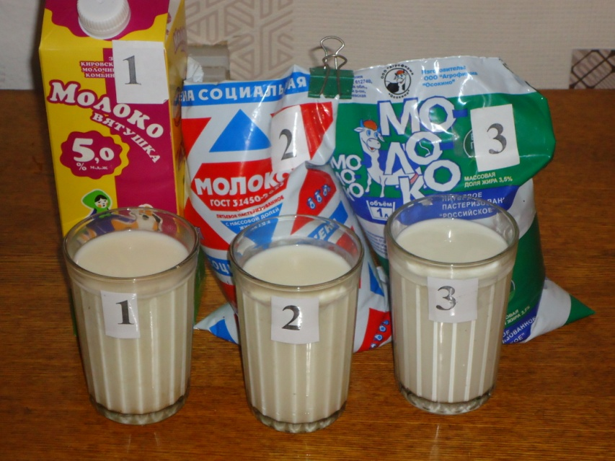

3. Определение качества молока по внешнему виду

Показатели | Образец молока |  |  | Норма
 | №1 | №2 | №3
Внешний вид  молока | Однородный, без примесей и загрязнений | Однородный, без примесей и загрязнений | Однородный, без примесей и загрязнений | Однородный, без примесей и загрязнений

4. Определение консистенции молока
Показатели | Образец молока |  |  | Норма
 | №1 | №2 | №3
Консистенция молока | Однородная, не тягучая | Однородная, не тягучая | Однородная, не тягучая | Однородная, не тягучая

5.Определение запаха молока
Показатели | Образец молока |  |  | Норма
 | №1 | №2 | №3
Определение запаха молока | Запах слабый, приятный | Запах слабый, приятный | Запах слабый, приятный | Запах слабый, приятный

6.Определение вкуса молока
Показатели | Образец молока/ результат |  |  | Норма
 | №1 | №2 | №3
Определение вкуса молока | Слегка сладковатый | Слегка сладковатый | Слабо солоноватый | Слегка сладковатый или слабосолоноватый.

7.Определение наличия крахмала в молоке
Материалы и оборудование: пробирки с молоком, раствор йода.
Показатели | Образец молока |  |  | Норма
 | №1 | №2 | №3
Наличие крахмала в молоке | Слегка пожелтело. Крахмала нет. | Слегка пожелтело. Крахмала нет. | Слегка пожелтело. Крахмала нет. | Чистое молоко желтеет.

Были проведены опыты:

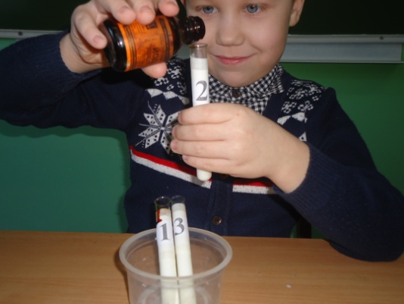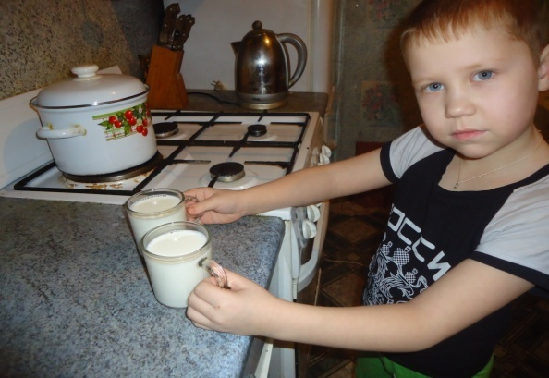

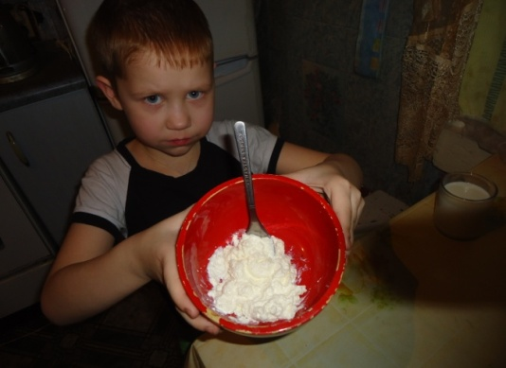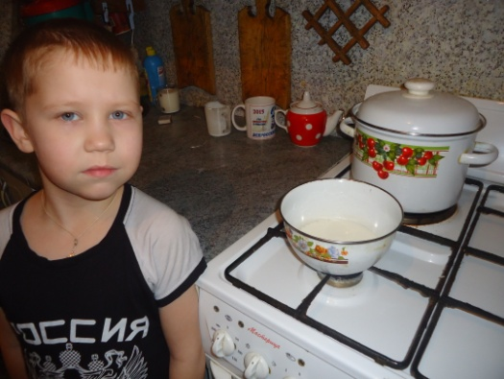

Работа над проектом вызвала у моего ученика большой интерес. С этой работой он выступал на классном часе. Был сделан вывод-зачем тратить много денег на молоко (цены у производителей разные), когда качество его одинаково.

4.Заключение.

Изучив и проанализировав научно-методическую литературу и практический опыт по проблеме, я пришла к выводу о том, что начальная школа должна сформировать младшего школьника как творческую, самостоятельную, активную личность, с ярко выраженными индивидуальными качествами, способную, реализуя свои личностные запросы, решать и проблемы общества. Развитие у младших школьников творческой активности способствует становлению индивидуальности человека, его самовыражению, самореализации и успешной социализации.
Передо мной, как перед учителем, стоит сложная задача не только научить, но и заинтересовать обучающихся, сделать так, чтобы детям нравилось то, что они делают. Только тогда ученик с радостью выполняет поставленную задачу. Все люди в любом возрасте любят играть, рисовать, творить.
«В мире довольно людей, которым никто не помог пробудиться. Пробудить в человеке истинно человеческие начала, любовь ко всему прекрасному, помочь увидеть красоту земли призван, прежде всего, учитель»,- писал Антуан де Сент-Экзюпери.
Конечно, работа по развитию творческих способностей во внеурочное время, созданию условий для развития активной творческой личности школьников продолжается. Мною отслежены некоторые результаты: у детей формируются организационные навыки, умение найти нужную информацию, самостоятельность, появляется интерес к творчеству, поиску необычного, нового.

Список литературы:

1. Федеральный государственный образовательный стандарт начального общего образования(утвержден приказом Минобрнауки России от 6 октября 2009г. №373)с изменениями и дополнениями (приказы Минобрнауки России от 26.11.2010 г., 22 сентября 2011 г., 18 декабря 2012 г., 29 декабря 2014 г., 18 мая, 31 декабря 2015 г.).
2. Лаптева, Г. В. Игры для развития эмоций и творческих способностей. Театральные занятия с детьми 5-9 лет / Г.В. Лаптева. - М.: Речь, Сфера, 2011. - 160 c.
3. Березина В.Г., Викентьев И.Л., Модестов С.Ю. Детство творческой личности. СПб.: издательство Буковского, 2011. 60 с.
4. Неменский Б.М. Педагогика искусства. Видеть, ведать и творить: Книга для учителей общеобразовательных учреждений / Б.М. Неменский. - М.: Просв., 2012. - 240 c.
5. 30 уроков развития творческих способностей и воображения. - М.: Букмастер, 2015.
6. Орлова, М. А. Игры для развития творческих способностей / М.А. Орлова. - М.: Лада, 2011. - 160 c.

Электронные ресурсы, ссылки:

- http://ru.wikipedia.org/wiki - Электронная энциклопедия «Википедия».
- http://festival.1september.ru - статья «Развитие творческих способностей ребёнка младшего школьного возраста», С.Ю. Лазарева, Е.Ю. Фатеева.
- http://rcwebroom.rusedu.net

